Pauta de recomendaciones para procesos de compras públicas

Microondas

Abril, 2021

¿Por qué seguir los criterios de Top Ten?

- Topten.cl es una plataforma online que busca incentivar a consumidores, profesionales y compradores públicos a incorporar el criterio de eficiencia energética en su decisión de compra. Top Ten te ayuda a encontrar los productos más eficientes disponibles en el mercado nacional. Estos productos son seleccionados y actualizados constantemente, de acuerdo a su consumo energético, independientemente de los fabricantes.
- Todos los microondas que se muestran en www.topten.cl cumplen con los criterios de selección contenidos en esta guía. En Top Ten los consumidores pueden además comprobar la disponibilidad y el mejor precio disponible en el mercado nacional de los productos que cumplen los criterios de selección.
- Toda la información utilizada en Top Ten Chile es obtenida por entes neutros sin conflicto de intereses, lo que asegura la entrega de información neutral, transparente y veraz.

¿Cuánto puedes ahorrar?

Considerando los modelos entregados en www.topten.cl y los siguientes supuestos, es posible lograr los ahorros indicados en la siguiente tabla:
Supuestos | - Expectativa de vida útil: 10 años  - Costo de Electricidad: $130/kWh

 | Modelos  Top Ten | Modelos Ineficientes
Clase Eficiencia Energética | A | B
Consumo Eléctrico Anual | 2,88 kWh/año | 15,48 kWh/año
Costo en Electricidad (a 10 años) | $3.744 | $20.124
Ahorro en 10 años al preferir un equipo clase A en vez de uno clase B | 81% menos energía  $16.380 de ahorro

Los modelos seleccionados por Top Ten corresponden a los que tienen una clase de eficiencia energética A y además un consumo de energía stand by menor o igual a 0,4 kWh/mes, los cuales pueden consumir hasta un 81% menos de energía comparado con productos de la clase B. Esto genera ahorros de aproximadamente $16.380 por cada microonda durante su vida útil.

Criterios para la compra
Top Ten recomienda incorporar los siguientes criterios en procesos de compras y/o licitaciones públicas. Si bien los criterios de selección se mantienen, la lista de productos se actualiza periódicamente. Puedes encontrar las versiones más recientes en www.topten.cl.

Microondas altamente eficientes

Especificaciones Técnicas
- Clase de Eficiencia Energética
Desde el año 2008 todos los microondas comercializados en Chile deben contar con su etiqueta de eficiencia energética correspondiente según la norma de clasificación y etiquetado NCh 3107 Of.2008.
Antecedentes Técnicos
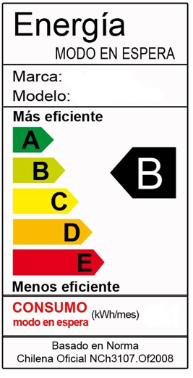 |  | La etiqueta de eficiencia energética para microondas en Chile incluye la siguiente información:  - La clase de eficiencia energética  - El consumo modo stand by de electricidad mensual  Para clasificar los productos se utiliza el consumo en modo stand by. A partir de este criterio se define que clase de eficiencia energética corresponde al equipo en cuestión:

Clases Eficiencia Energética | A | B | C | D | E
Consumo Stand By | < 0.72 | 0,72 – 2,45 | 2,45 – 4,18 | 4,18 – 5,90 | > 5,90
Consideraciones para compras/licitaciones públicas
Con el fin de maximizar los ahorros económicos y disminuir el impacto ambiental, se recomienda considerar todos los costos del ciclo de vida de un microonda. En este sentido, se aconseja incluir en la licitación un ejercicio de cálculo de costos simple para obtener el costo real de los productos.

Ejemplo de una tabla de desglose de costos, para ser rellenada por los licitantes:
 | Detalle | Costos Variables  $ (sin IVA) | Costos Totales  $ (sin IVA)
Despacho
Instalación
Uso | Consumo de energía en kWh/año x nº unidades | Costo de Electricidad: $130/kWh*
Mantención
Reciclaje y Disposición
* Esto es solo un ejemplo. El cotizante puede calcular el promedio del precio de electricidad pagado durante los últimos 12 meses para obtener un valor más cercano a su realidad.

Se recomienda que en el marco de compras/licitaciones públicas se exija a los proveedores información explícita respecto a la clase de eficiencia energética de los productos, así como especificaciones técnicas.

Asesoramiento y Apoyo
Si tienes dudas o te gustaría tener más información, contáctanos en topten@fch.cl.

